1. 安装谷歌浏览器chrome

已经安装的跳过该步骤。

下载地址：<https://www.google.cn/chrome/>

查看chrome安装目录

右键点击chrome图标，属性里面可以看到，复制文件所在的目录，后面步骤要用

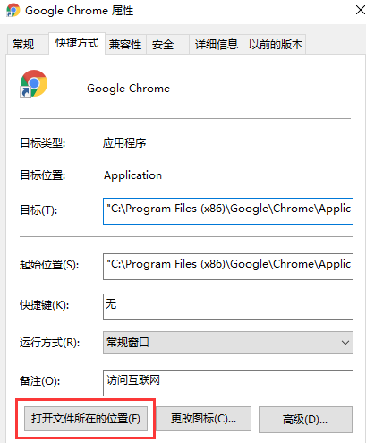

1. 添加chormedriver

下载地址：<http://chromedriver.storage.googleapis.com/index.html>

注意下载跟chrome版本匹配的版本，我的chrome版本是84.0.4147，chrome右上角→帮助→关于可以查看版本

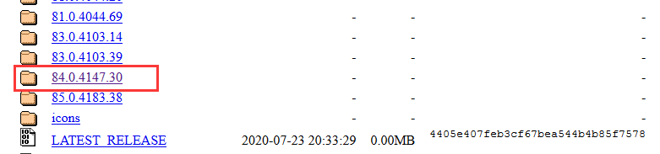

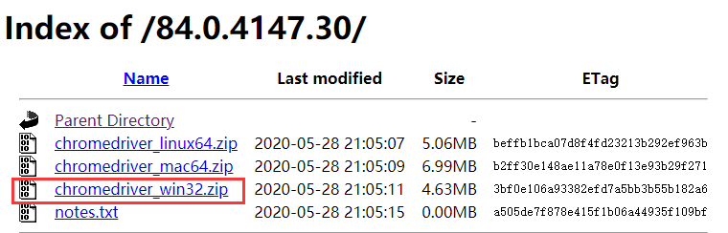

解压chromedriver_win32.zip，将chromedriver.exe添加至chrome启动路径

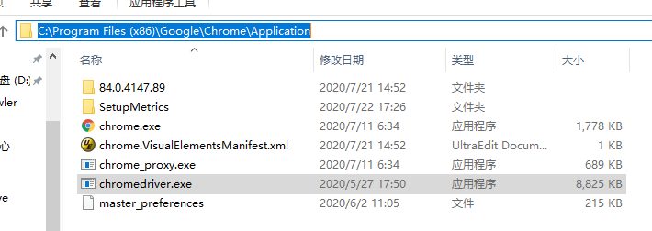

1. 修改环境变量

在环境变量中PATH里将chrome的路径添加进去。

先确定chrome路径，下面是我本机的路径，以win10为例：

右键点击我的电脑→高级系统设置→环境变量→在系统变量中双击选择Path→新建→输入 C:\Program Files (x86)\Google\Chrome\Application→确定→确定

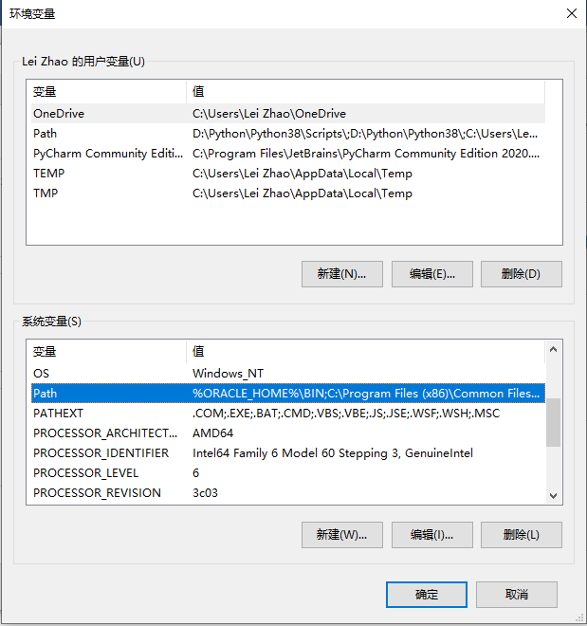

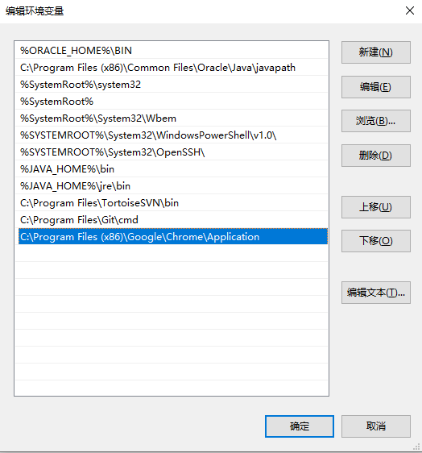

1. 手工操作

输入URL→登录→到达目标页面

1. 执行main.exe

输入关键字和网络服务名称，关键字不输入默认whatsapp，网络服务名称默认以太网专用网络，输出扫描结果